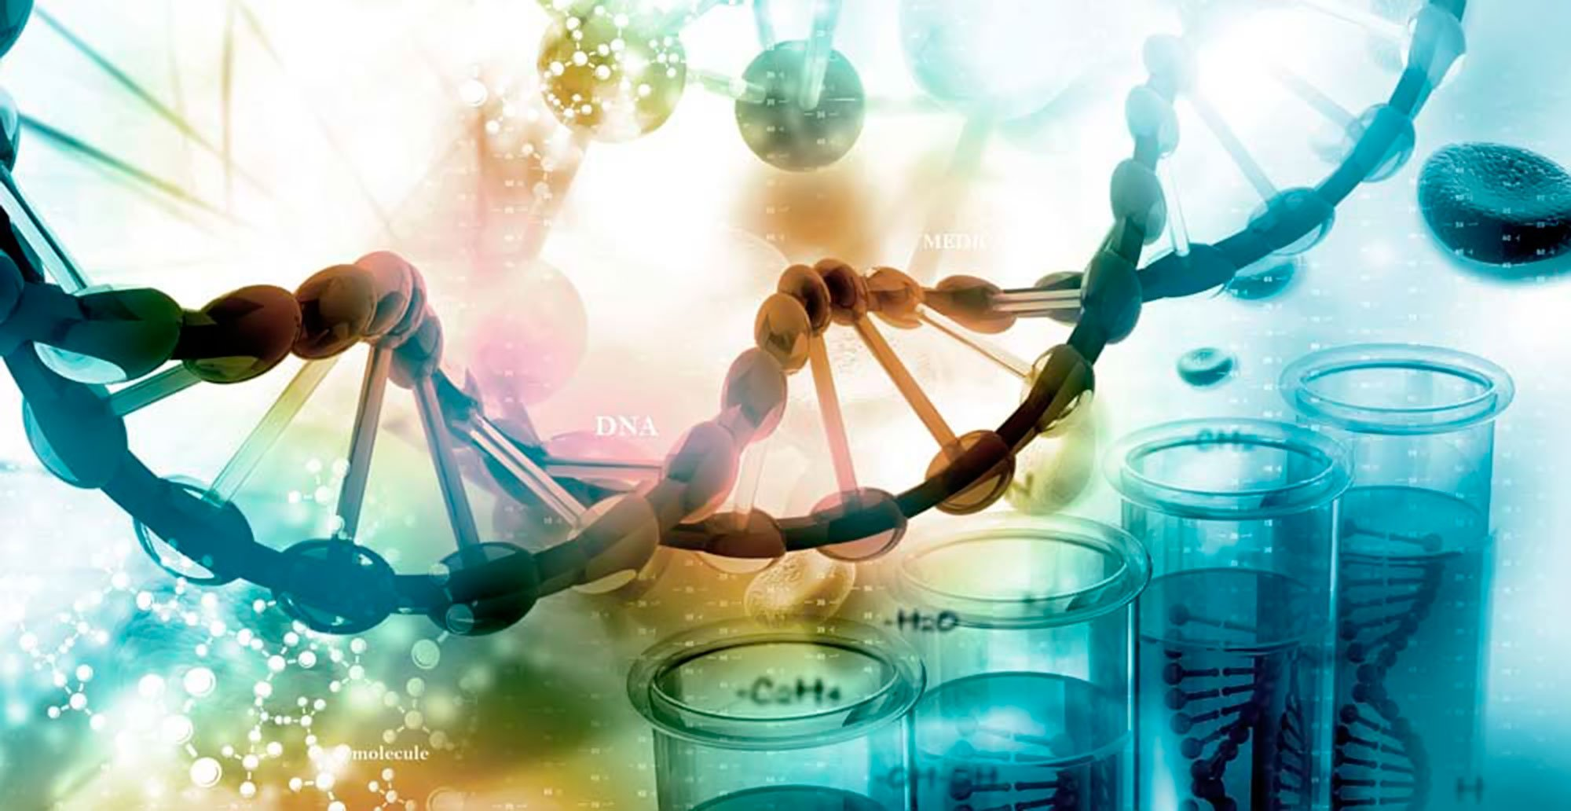
Поиски капитана
Индикатора
Рабочая тетрадь
с электронным приложением для проведения занимательных опытов в рамках предмета «Естествознание»
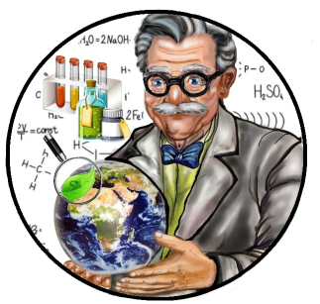

––––––––––––––––––––––––––––––––––––––––––
––––––––––––––––––––––––––––––––––––––––––
––––––––––––––––––––––––––––––––––––––––––

5-6
классы

2023
Содержание
1. Опыт № 1
«Три слоя жидкости» ………………………………………………………….. 4
2. Опыт № 2
Изготовление фильтра …………………………………………………...…… 7
3. Опыт № 3
Проверка природными индикаторами среды некоторых веществ из домашнего обихода …………………………………………………………… 11
4. Опыт № 4
Изготовление лимонада .……………………………...……………………… 15
5. Опыт № 5
«Чернила для тайнописи» .…………………………………………………… 19
6. Опыт № 6
Свойства пероксида водорода .………………………………………………. 23
7. Опыт № 7
Разделение неоднородных смесей …………………………………………… 26
8. Опыт № 8
Взаимодействие между веществами ………………………………………… 29
9. Опыт № 9
«Вулкан из лимона» …………………………………………………………… 32
10. Опыт № 10
«Шипучие шарики для ванн в домашних условиях» ……………………….. 36
11. Опыт № 11
«Несгораемая нить» …………………………………………………………… 39
12. Опыт № 12
Выделение картофельного крахмала ………………………………………… 41
13. Опыт № 13
Изготовление скульптуры ……………………………………………………. 45
14. Опыт № 14
Изготовление леденцов ……………………………………………………….. 49
15.Опыт № 15
«Листья, которые не вянут» ………………………………………………….. 52
16. Опыт № 16
«Бумажная хроматография чернил» ………………………………………… 55
17. Опыт № 17
«Изменение окраски красных цветов» ……………………………………… 60
18. Опыт № 18
«Отпечатки пальцев» ………………………………………………………… 63
19. Опыт № 19
«Танцующие бабочки» ………………………………………………………. 67
20. Опыт № 20
Изучение гелей ……………………………………………………………….. 70
21. Проверь себя! ……………………….………………………….……….... 74

Опыт № 1 | Три слоя жидкости  (тема «Методы разделения смесей»)

Плотность – это физическая величина, которая показывает, какой массой обладает вещество, занимающее единицу объёма.
Это подтверждает фотография места встречи Средиземного моря и Атлантического океана в Гибралтарском проливе. Море и океан разделяет видимая глазу полоса – вода в этих водоемах имеет разную солёность и плотность, поэтому она не смешивается.

- Разные жидкости имеют различную плотность, т.е. при одинаковом занимаемом объеме масса их может значительно отличаться. Чтобы расположенные слой за слоем жидкости не смешивались, необходимо наливать жидкости в порядке убывания показателей плотности. А вот если лить жидкости в обратном порядке, они перемешаются, и ничего не получится!
- Жидкости с разными плотностями не смешиваются!
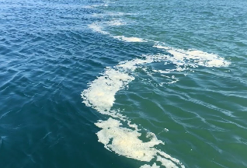
Знаете ли вы, что …

Задание: изучите распределение жидкостей с разными плотностями.
Оборудование
- Высокий стакан.
- Нож.
Реактивы
- Фруктовый сок яркого цвета.
- Растительное (подсолнечное) масло.
- Этиловый спирт.
- Пищевой краситель любого цвета.
Методика проведения эксперимента
- На дно стакана налейте фруктовый сок.
- По лезвию ножа аккуратно налейте подсолнечное масло.
- Спирт подкрасьте пищевым красителем и осторожно вылейте его по ножу на масло.
Результаты эксперимента и выводы
Зарисуйте наблюдаемое в стакане, подпишите слои и ответьте на вопрос:
почему жидкости распределились именно таким образом?

Наблюдения | Выводы
_____________________________________
_____________________________________
_____________________________________
_____________________________________
_____________________________________
_____________________________________

Любопытно, но факт!
- Все вещества, и твёрдые, и жидкие, состоят из маленьких, невидимых глазу кирпичиков – молекул.
- Если молекулы стоят близко друг к другу, то предмет более тяжёлый, он имеет высокую плотность.
- Если молекулы находятся друг от друга далеко, а пространство между ними занимает пустота, то вещество лёгкое, с маленькой плотностью.
- Для иллюстрации этого отлично подойдёт загадка:
что тяжелее, килограмм гвоздей или килограмм ваты?
Вес у них одинаковый, а вот объём у этих килограммов будет разный как раз из-за плотности веществ.

Разгадай ребусы
1 | ответ
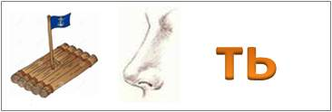  2 | ответ
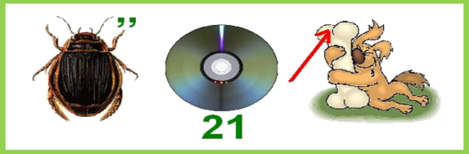  3 | ответ
4 | ответ

Дополнительное задание
В таблице даны плотности некоторых твёрдых веществ. Если вырезать из этих веществ сплошные кубики (без полостей внутри), то какие кубики смогут плавать в воде? Что произойдёт с другими кубиками? Ответ поясните.
Плотность воды – 1000 кг/м³.
Название вещества | Плотность вещества, кг/м³
Алюминий | 2700
Парафин | 900
Плексиглас | 1200
Фарфор | 2300
Древесина сосны | 400

__________________________________________________________________________________________________________________________________________________________________________________________________________________________________________________________________________________________________________________________________________________________________________________________________________________

Заполните таблицу
Название вещества | Основное применение вещества
Алюминий
Парафин
Плексиглас
Фарфор
Древесина сосны

Опыт № 2 | Изготовление фильтра  (тема «Методы разделения смесей»)

Фильтрование – это физический процесс отделения жидкости или газа от взвешенных в них твёрдых частиц при пропускании через пористые материалы (фильтры от лат. filtrum – «войлок»).
Фильтрат – жидкость, прошедшая через фильтр.
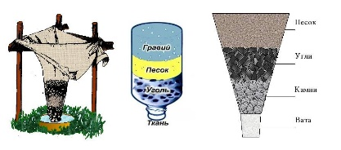
- Одним из первых фильтров служила ямка, вырытая вблизи водоема. Вода, просачиваясь сквозь толщу земли, фильтровалась естественным образом. Конечно, вода не была чистой, но визуально она выглядела приемлемой.
- Уже в середине 1700-х годов Джозеф Эми получил первый патент на водяной фильтр. Его конструкция включала слои шерсти, губки и древесного угля, чтобы эффективно очистить питьевую воду. Первые домашние фильтры для воды появились в продаже в 1750 году.
- Фильтры задерживают частицы, если их размеры больше размера пор фильтра.

Если вы оказались в условиях дикой природы без питьевой воды, то в качестве воронки для фильтра можно использовать рукав от одежды, кусок ткани, банку, бутылку. А в качестве фильтра для очистки природной воды прекрасно подойдут хвоя, трава, кора деревьев, древесные угли, песок.
Знаете ли вы, что …

Задание: изготовьте фильтр из подручных материалов и исследуйте его фильтрующие способности.
Оборудование
- Пластиковая воронка.
- Ёмкости объёмом 200 мл и 500 мл.
- Вата (марля).
- Бинт.
Реактивы
- Активированный уголь.
- Вода с красящими и механическими примесями.
Методика проведения эксперимента
- Приготовьте образцы загрязненной воды в ёмкостях объёмом 200 мл.
В качестве загрязнителей цвета используйте акварельные краски или гуашь, компот, чай, кофе, сок, а в качестве механических загрязнителей – песок, мел.
- Проведите фильтрование.
- Вставьте воронку в ёмкость объёмом 500 мл.
- В нижнюю узкую часть воронки поместите небольшой кусочек бинта, слой ваты, затем насыпьте слой из размельчённых таблеток активированного угля, сверху положите ещё один небольшой слой ваты между слоями бинта (марли).
- Воронку заполните фильтрующими материалами так, чтобы для фильтруемой загрязнённой воды оставалось место (высотой примерно 3 см).
- Чтобы провести исследование качества фильтрования, загрязнённую воду объёмом 150 мл небольшими порциями пропускайте через фильтр, а часть загрязнённой воды оставьте для сравнения.
- После первого фильтрования сравните полученный образец с контрольным на белом фоне. При необходимости проведите повторное фильтрование, заменив верхний слой ваты и марли на свежий.
Внимание!
Изготовленный фильтр имеет свой ресурс износа. Он определяется объемом загрязнённой воды, которую данный фильтр может отфильтровать. Если фильтр становится негодным, то в исследуемой воде остаются загрязнения.
- Оцените степень загрязненности образцов воды по 5-балльной шкале.
5 – первоначальная степень загрязнения;
0 – чистая вода без видимых признаков загрязнения.
Исследуемый образец загрязнённой воды | Номер повтора фильтрования | Оценка степени загрязнённости  (цвет) | Оценка присутствия в образце механических примесей
1. Вода +
2. Вода +
3. Вода +
4. Вода +
5. Вода +
Наблюдения занесите в таблицу
Результаты эксперимента и выводы
1. Охарактеризуйте ресурс износа изготовленного вами фильтра, эффективность его использования в домашних условиях для фильтрации загрязненной воды.

2. Найдите в различных информационных источниках сведения о том, какое свойство активированного угля способствует очистке загрязненной воды.

Любопытно, но факт!
- Самая чистая вода содержится в высокогорных ледниках и составляет всего 3% от общепланетарных водных угодий.
- Чистая вода, если в ней вообще нет примесей, никогда не замерзнет и будет оставаться жидкой (20% незамерзшей пресной воды находится в озере Байкал). Такая вода не проводит электрический ток.
- Накапливающийся известковый налет в виде бело-желтоватого осадка на дне и стенках чайника напрямую указывает на то, что такие же каменистые отложения будут скапливаться в организме и медленно разрушать здоровье.
- Вода может быть лекарством и ядом в зависимости от состава. 85% заболеваний передаются через воду.
- 30 стаканов воды необходимо выпить после 1 стакана газировки, чтобы восстановить кислотно-щелочной баланс в организме человека.

Разгадай ребусы
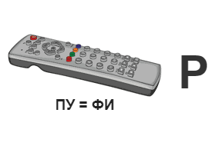  1 | ответ
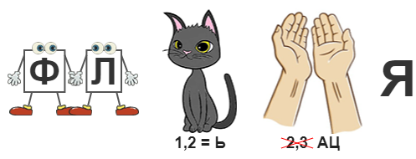  2 | ответ
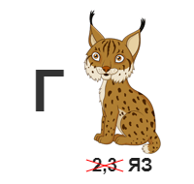  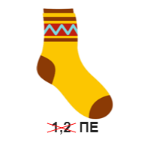  3  … | ответ
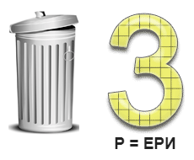  4 | ответ

Дополнительное задание
Что такое неоднородные смеси? Приведите примеры таких смесей.
_______________________________________________________________________________________________________________________________________________________________________________________________________________________________________________________________________________________________________________________________________________
Известны следующие способы разделения неоднородных смесей: отстаивание, фильтрование, дистилляция (перегонка жидкостей), действие магнитом, выпаривание, кристаллизация.
На рисунках 1 и 2 представлены приборы, использующиеся для разделения смесей двумя из указанных способов.
Из числа перечисленных ниже смесей выберите те, которые можно разделить способами, изображёнными на рисунках:
а) глина и уголь;
б) вода и соль;
в) сахарный песок и мел;
г) вода и этиловый спирт.
Запишите в графы таблицы названия способов разделения смеси, соответствующие каждому из рисунков, и составы соответствующих смесей, объясните на чём основан выбранный вами способ разделения.
Номер рисунка | Способ разделения смеси | Состав смеси | Объяснение
1
2

Опыт № 3 | Проверка природными индикаторами среды некоторых веществ из домашнего обихода  (тема «Понятие об индикаторах»)

Индикаторы – это органические и неорганические сложные вещества, изменяющие свою окраску в зависимости от реакции среды.
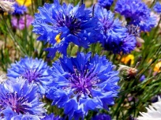
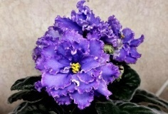
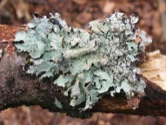
Знаете ли вы, что …

В 1667 году Роберт Бойль (англо-ирландский натурфилософ, физик, химик) предложил пропитывать фильтровальную бумагу отваром тропического лишайника – лакмуса, а также отварами фиалок и васильков. Высушенные и нарезанные бумажки Роберт Бойль назвал индикаторами, что в переводе с латинского означает «указатель», так как они указывают на среду раствора.
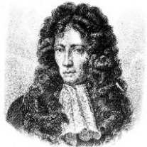

Задание: определите наличие кислотности некоторых продуктов питания и веществ предметов домашнего обихода.
Оборудование
- Стаканы из стекла или фарфоровые блюдца (желательно белые).
- Продукты (молоко, кефир, йогурт, газированная прозрачная вода, сок).
- Предметы домашнего обихода (зубная паста, шампунь, жидкость для чистки сантехники, жидкость для мытья посуды, раствор мыла, раствор стирального порошка).
Реактивы
- Пищевая сода.
- Столовый уксус или лимонная кислота.
- Природные индикаторы (например, сок свеклы, сок черной смородины).
Методика проведения эксперимента
- Подготовьте исследуемые образцы веществ.
Для этого поместите небольшие порции веществ в прозрачные стаканчики. Вещества и продукты, которые находятся в твердом агрегатном состоянии, необходимо измельчить и немного разбавить водой до образования кашицы.
- Подготовьте реактивы.
- Пищевую соду можно использовать в виде порошка или раствора (1-2 чайные ложки растворить в 1 стакане воды).
- 9%-ный раствор уксусной кислоты. Вместо уксуса можно использовать раствор лимонной кислоты (1 чайную ложку кислоты растворить в стакане воды).
- В качестве природных индикаторов используйте сок свеклы (натереть свеклу на мелкой терке и через марлю отжать сок) или сок черной смородины (заранее замороженные свежие ягоды разморозить, измельчить, например блендером, отжать сок).
- Определите кислотность исследуемого образца.
Кислотность может иметь три типа среды – кислый, щелочной, нейтральный. Доступнее всего определяется кислая среда: при добавлении соды происходит выделение пузырьков газа (углекислого), сок свеклы становится ярко-алым, сок черной смородины приобретает яркий красно-вишневый оттенок. При отсутствии кислой либо щелочной среды можно сделать заключение о нейтральной среде вещества.
Результаты эксперимента и выводы
Оформите свои наблюдения при проведении эксперимента в виде таблицы.
- Сделайте вывод о кислотности среды исследованных веществ.
- Дайте пояснения о причинах содержания кислоты или щелочи в их составе (заявлено производителем, произошли естественные химические процессы, природная особенность).
Исследуемое вещество | Проверка кислотности |  |  | Проверка щелочности |  | Тип кислотности среды
 | Добавление пищевой соды | Добавление сока свеклы | Добавление сока черной смородины | Добавление сока свеклы | Добавление сока черной смородины
Молоко

Любопытно, но факт!
- Все пигменты можно разделить на три группы — хлорофиллы, каротиноиды, антоцианы. Хлорофилл определяет зеленую окраску листьев. Спутниками хлорофилла являются каротиноиды, которые определяют желтое, оранжевое и красное окрашивание. Третья группа пигментов – антоцианы, которые определяют практически все краски растений – от оранжевой и красной до синей.
- Антоцианы имеют огромное биохимическое значение. Они являются мощными антиоксидантами, которые сильнее в 50 раз витамина С. Образуя комплексы с радиоактивными элементами, которые губительно действуют на наш организм, антоцианы способствуют быстрому выведению их из организма.
- Антоцианы обладают уникальными свойствами – подавляют рост опухолей.

Разгадай кроссворд

 |  |  |  |  |  |  | 7
 |  |  |  |  | 2
 |  |  | 5
 |  |  |  |  |  |  |  |  |  | 3
 |  |  | 1
6 |  |  |  |  |  |  |  |  | 4

- Вещество, меняющее окраску в зависимости от среды.
- Перевод с латинского слова «indicator».
- Природный индикатор, используемый в быту.
- Индикатор, полученный из тропического лишайника.
- Среда, в которой при добавлении пищевой соды возникают пузырьки.
- Вещество, применяемое для проведения химической реакции.
- Фамилия учёного, который изобрёл индикатор.
Дополнительное задание
Основываясь на наблюдениях, составьте шкалу уровня кислотности своих исследуемых веществ.
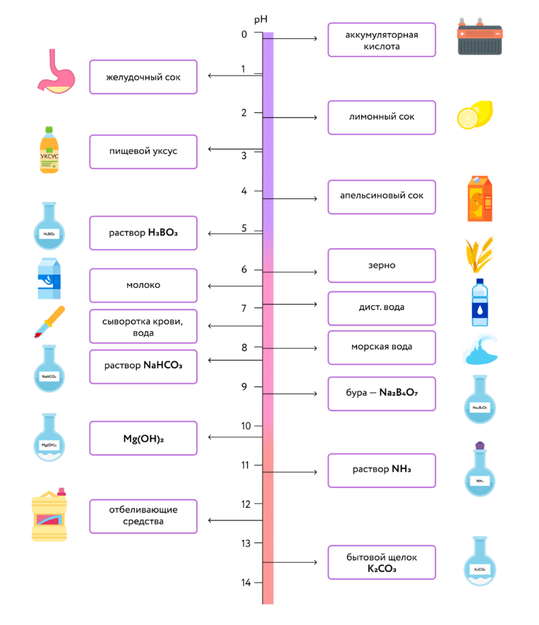

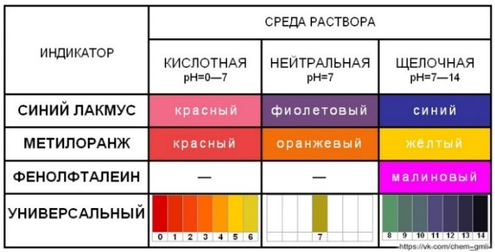

МОЯ ШКАЛА КИСЛОТНОСТИ

Опыт № 4 | Изготовление лимонада  (тема «Признаки и условия протекания химических реакций»)

Лимонад [фр. limonade] – это сладкий прохладительный напиток с соком лимона или других фруктов и ягод.
Знаете ли вы, что …
- Название «лимонад» впервые появилось в 17 веке. Это был прохладительный напиток из воды и лимонного сока с добавлением сахара.
- В 1670-х годах была основана французская компания Compagnie de Limonadiers, которая с помощью разносчиков-лимонадоносов продавала лимонад прохожим прямо из бочек, надетых на спину.

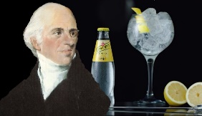
- В 1767 году английский химик Джозеф Пристли создал первую питьевую газированную воду. Это произошло после экспериментов с газом, выделяющимся при брожении в чанах пивоваренного завода.
- В 1784 году шведский аптекарь Карл Шееле впервые выделил лимонную кислоту из сока лимонов.
- С 1833 года лимонад стал лидером фруктовых газировок в мире.

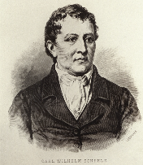

Задание: приготовьте освежающий пенящийся напиток.
Оборудование
- Стакан
Реактивы
- Лимонная кислота.
- Питьевая сода.
- Сахар.
- Вода.
- Фруктовый сок.
Методика проведения эксперимента
- Приготовьте смесь.
В стакан добавьте 1/5 часть чайной ложки порошка лимонной кислоты, столько же порошка питьевой соды и одну столовую ложку сахарного песка. Эти три вещества тщательно перемешайте, встряхните и высыпьте на большой лист бумаги.
- Разделите на пять равных порций полученное количество смеси.
Каждая порция должна быть такой величины, чтобы ею можно было покрыть дно стакана тонким слоем.

- Приготовьте бумажные пакетики.
По схеме ниже сделайте бумажные пакетики, в которые положите каждую порцию смеси.

- Приготовьте освежающий лимонад.
Высыпьте содержимое одного пакетика в стакан, добавьте к нему фруктовый сок и разбавьте его водой.
Результаты эксперимента и выводы
Сформулируйте признаки и условия протекающей реакции.
Любопытно, но факт!
- Пищевая сода (питьевая сода, гидрокарбонат натрия) может использоваться как средство от изжоги, так как снижает кислотность желудочного сока.
- Пена, образующаяся при смешивании лимонной кислоты и соды с водой, может использоваться для чистки поверхностей, обеспечивая эффективное удаление грязи и пятен;
- Взаимодействие лимонной кислоты и соды с водой применяется в кулинарии при приготовлении пирогов, кексов или других выпечек. Образующиеся пузырьки углекислого газа разрыхляют тесто, делая его воздушным и увеличивая его объём.
- Пищевая сода вместе с серной кислотой используется для зарядки пенного огнетушителя. Для тушения пожаров в специальном устройстве разбивается стеклянный пузырек с серной кислотой, и кислота выливается в раствор соды.
Рисунок | Наблюдения | Объяснение наблюдаемого

Разгадай загадки
Ах, вода – вкусняшка.  Разным цветом, в пузырьках.  Подскажите наугад,  Как зовут её? | Из фруктов и ягод его выжимают,  Потом по пакетам его разливают.  Полезный и вкусный напиток готов.  Зовут его …
Кто напиток этот знает,  Тот названье отгадает.  Я зову его шипучка,  И зову – вода-колючка. | Пряность это и приправа,  Чай с ней удался на славу,  Догадаются все сразу,  Ну, конечно, это …
Составь свою загадку или ребус по теме «Лимонад».

Дополнительное задание
Выполни тест.
- В каком веке «лимонадом» стали называть напиток, состоящий из лимонного сока и воды?
- XIII
- XVII
- XIX
- В каком году лимонад стал лидером фруктовых газировок во всём мире?
- 1833
- 1846
- 1867
- Где впервые появился лимонад, согласно французской легенде?
- Во времена правления Карл II
- При дворе короля Франции Людовике I
- В армии Наполеона
- Кто привёз лимонад в Россию?
- Пётр I
- Александр II
- Николай I
- Когда появился лимонад в привычном для нас виде?
- 1850-е
- 1970-е
- 1900-е
- Как называлась первая зарегистрированная торговая марка лимонада?
- «Превосходный игристый лимонный имбирный эль»
- «Освежающий лимонный напиток»
- «Лимонная вода»
- Как называется японская разновидность лимонада?
- Рамунэ
- Бионад
- Саяны
- Укажите лимонадный напиток светлого розовато-жёлтого цвета.
- «Тархун»
- «Буратино»
- «Крем-сода»
- В чём особенность советского лимонадного напитка «Байкал»?
- Он был разработан в 1930-х годах одним из первых в числе новых советских газированных напитков
- Напиток изначально был кристально прозрачным, поэтому имел такое название
- У него тёмно-коричневый цвет и в его состав входят экстракты и масла растений
- Укажите ингредиент, которого в лимонаде больше всего.
- Сахар
- Вода
- Лимонный сок

Опыт № 5 | Чернила для тайнописи  (тема «Занимательная химия»)

Криптография (с древнегреческого буквально — «тайнопись») — это древнее желание человека спрятать важную информацию от посторонних глаз.

1. В Древней Спарте пользовались скиталой — шифром из цилиндра и обвивающей его полоски пергамента.
2. Одним из первых документально зафиксированных шифров является шифр Цезаря (около 100 г. до н.э.).
Знаете ли вы, что …

3. В Средние века в Европе считалось, что криптография была тесно связана с магией и каббалой.
4. В Древней Руси тоже были свои способы тайнописи, например, литорея, которая делилась на простую и мудрую.
5. В эпоху Возрождения криптография переживала подъём.
Около 1790 года один из отцов-основателей США Томас Джефферсон создал дисковый шифр, прозванный позже цилиндром Джефферсона.
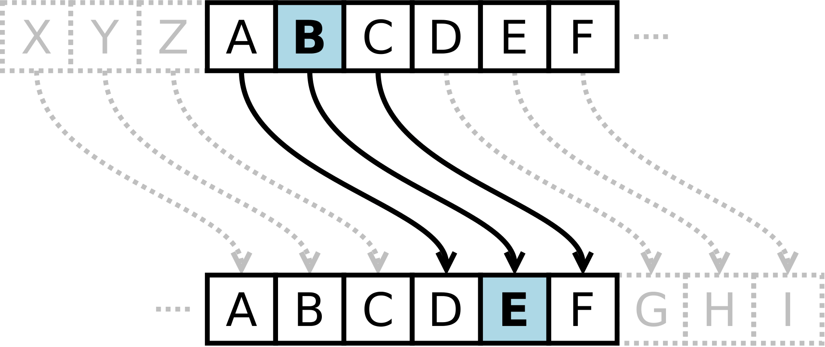

Задание: исследуйте способность некоторых веществ при определенных условиях изменять цвет на бумаге.

Оборудование:
- Бумага
- Емкости (стаканы)
- Кисточка
- Белая бумага
- Чашка
- Перо
- Держатель для пера
- Утюг

Реактивы:
- Лимонный сок
- Молоко
- Медный купорос
- Раствор аммиака (нашатырный спирт)
- Крахмальный клейстер
- Спиртовой раствор йода

Методика проведения эксперимента:

Опыт № 1. Выдавите в чашку несколько капель лимонного сока.
Вставьте перо в держатель, обмакните перо в сок и напишите на листке белой бумаги письмо. Дайте надписи высохнуть и прогладьте
листок горячим утюгом.

Опыт № 2. Обмакните перо в молоко и на листе белой бумаги напишите послание. Когда надпись высохнет, подержите лист на паром (не обожгитесь!).

Опыт № 3. Небольшое количество медного купороса растворите в воде (раствор должен быть бледно - голубого цвета). На листе белой бумаги сделайте раствором какую - либо надпись.
BETEP
Когда бумага высохнет, подержите ee над крепким раствором аммиака (нашатырного спирта).

Опыт № 4. На листе белой бумаги кисточкой нанесите какую - либо надпись или рисунок раствором крахмального клейстера. Дайте бумаге подсохнуть и подержите ее над чашкой с аптечным раствором йода до проявления надписи.

Результаты эксперимента и выводы:

- Найдите в различных информационных источниках объяснения протекающим явлениям.
- Предположите, для каких целей можно использовать данные опыты.

1.__________________________________________________________
___________________________________________________________
___________________________________________________________
___________________________________________________________
___________________________________________________________
2. __________________________________________________________
___________________________________________________________
___________________________________________________________
___________________________________________________________
___________________________________________________________
___________________________________________________________
___________________________________________________________
___________________________________________________________

Любопытно, но факт!
- Овидий в 43 году до н. э. советовал влюблённым вести переписку молоком. Высыхая, оно не оставляет на пергаменте никаких следов, а проявить надпись можно, нагрев письмо над огнём.

- В I в. н. э. Филон Александрийский описал в своей книге «Естественная история» соки некоторых растений, которыми можно пользоваться для тайнописи.

- В IХ в. арабские священники использовали симпатические чернила для писем пророку Мухаммеду на камнях, а видимыми эти надписи становились при контакте с теплом руки, прикоснувшейся к камню.

Дополнительное задание.
Ответьте на вопросы:

I. Какие чернила обычно используются для тайнописи на основе лимонного сока?
1. Черные чернила
2. Желтые чернила
3. Синие чернила
4. Красные чернила
II. Как обычно можно раскрыть тайнопись на основе молока?
1. Нагреть бумагу
2. Поместить под ультрафиолетовый свет
3. Промыть водой
4. Добавить лимонный сок
III. Как можно сделать видимым текст написания чернил на основе сока красной капусты?
1. Добавить соль
2. Полить уксусом
3. Покрыть содой
4. Добавить лимонный сок

IV. На чем основывается криптография чернил на основе воды?
1. Фотолизе
2. Растворении
3. Окислении
4. Повышенной влажности
V. Как можно использовать чернила на основе меда для тайнописи?
1. Изменение цвета при нагревании
2. Светятся под ультрафиолетовым светом
3. Растворяются в воде
4. Изменение цвета при дыхании

Опыт № 6 | Свойства пероксида водорода  (тема «Реакции разложения»)

Пероксид водорода обладает окислительными свойствами, является непрочным соединением и на свету разлагается с выделением атомарного кислорода, который может разрушать органические краски.

- Перекись водорода была впервые получена французским химиком Луи Жаком Тенаром в 1818 году путем обработки бария пероксида серной кислотой:
BaO2 + H2SO4 → BaSO4 + H2O2
Знаете ли вы, что …

Однако промышленное производство перекиси водорода наладилось только в начале XX века. Первоначально H2O2 получали электролизом серной кислоты, затем был разработан процесс, где в качестве катализатора использовались производные органических веществ. Сегодня этот метод является основным для синтеза перекиси водорода в промышленных масштабах.
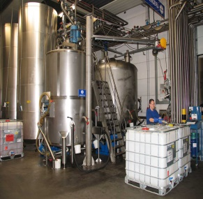

Задание: докажите отбеливающие свойства пероксида водорода.

Оборудование и реактивы:
- Разноцветные шерстяные нитки.
- Стеклянная банка объемом 200 мл с широким отверстием.

Реактивы
- Аптечная 3%-ная перекись водорода (пероксид водорода)
- Стиральный порошок.

Методика проведения эксперимента
- Возьмите отрезки шерстяных ниток длиной 15 см разных цветов (5-7 штук), обезжирьте их, тщательно выстирав в мыльной воде.
- Промойте нити чистой водой и положите в стеклянную банку объемом 150- 200 мл.
- Залейте нитки раствором 3%-ного пероксида водорода так, чтобы часть их не была погружена в жидкость, и оставьте на несколько часов.
- Опишите явления, которые произошли с той частью ниток, которая была погружена в раствор пероксида водорода.

Результаты эксперимента и выводы
Составьте отчет о проделанном опыте. Напишите уравнение протекающей реакции, зная, что она представляет собой реакцию разложения пероксида водорода, формула которого H2О2.
Отчет:
Наблюдения | Выводы
_____________________________________
_____________________________________
_____________________________________
_____________________________________
_____________________________________
_____________________________________

Реакция | _____________________________________  _____________________________________

Любопытно, но факт!
- Безопасное Отбеливание: Перекись водорода (Н2О2) часто используется как безопасное и эффективное отбеливающее средство для белья и поверхностей. Она разлагается на кислород и воду, не оставляя вредных химических остатков.

- Дезинфекция и Антисептик: Перекись водорода обладает антисептическими свойствами и может использоваться для дезинфекции ран, кожи и предметов, так как она разрушает бактерии, вирусы и грибки.

- Осветление Зубов: В стоматологии перекись водорода часто применяется для отбеливания зубов. Она помогает удалять пигменты и пятна с поверхности зубов, делая улыбку более яркой.

Разгадай кроссворд
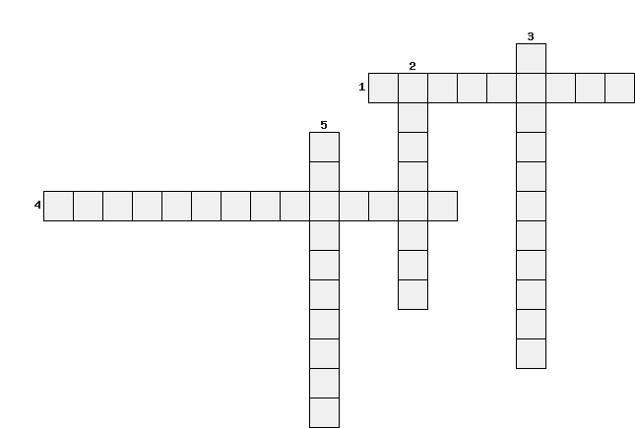

1. Основной компонент, который обеспечивает отбеливающие свойства перекиси водорода.
2. Реакция протекающая с охлаждением или нагреванием.
3. Процесс, при котором перекись водорода вступает в реакцию с органическими веществами для отбеливания
4. Реакция, где вещество разлагается под действием света.
5. Разложение вещества под действием электрического тока.

Опыт № 7 Разделение неоднородных смесей
(тема «Методы разделения смесей»)

Неоднородная смесь (гетерогенная) —это смесь, в которой невооруженным глазом или с помощью микроскопа можно заметить частицы других веществ.

К неоднородным смесям принадлежат: аэрозоли (дымы, туманы), суспензии (грязь, мутная вода), эмульсии (мази, крема, сливки), пены и другие смеси, не имеющие собственных названий.

Знаете ли вы, что …
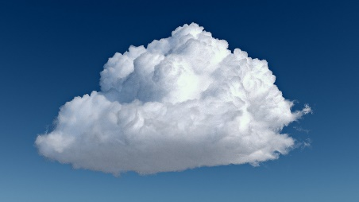
Облака - это масса кристаллов льда или капель воды, находящихся во взвешенном состоянии в атмосфере. Они образуются, когда вода конденсируется в небе. Они видны в небе на Земле. Поскольку облака содержат все виды дыма, пыли, сажи, льда, водяного пара, микроорганизмов и химикатов, они являются разнородными смесями. Они также являются примером аэрозолей, в которых небольшие капли жидкости рассеиваются в газе (воздухе).
Задание: научитесь разделять неоднородные смеси.

Оборудование:
- Поваренная соль.
- Стружка после заточки карандаша.
- Стакан.
- Фильтр (бинт или марля).
- Ложка.
- Шумовка.
- Эмалированная миска или сковорода.

Реактивы:
- Вода.
- Стружка после заточки карандаша.
- Горсть земли.
- Поваренная соль.

Методика проведения эксперимента:
- Подготовьте реактивы.
Приготовьте смесь, перемешав горсть земли, по одной чайной ложке
поваренной соли и карандашных стружек. Растворите полученную
смесь в стакане воды, всплывшие стружки удалите шумовкой и и
положите для сушки на лист бумаги.
- Фильтрование смеси.
Для этого изготовьте фильтр из бинта или марли, сложив 3-4 слоя, и не туго затяните его на другой стакан. Профильтруйте смесь. Фильтр с оставшейся землей высушите, затем счистите ее с фильтра.
Отфильтрованную жидкость (фильтрат) перелейте из стакана в эмалированную миску или сковороду и выпарите. Выделившиеся кристаллики соли соберите.

Результаты эксперимента и выводы
Ответьте на вопросы:
- Какие методы разделения смесей использовались в данном опыте? __________________________________________________________________________________________________________________________________
- На каких свойствах веществ основаны данные?
__________________________________________________________________________________________________________________________________
- способы разделения смесей?
__________________________________________________________________________________________________________________________________
- Сравните количество веществ до и после проделанных операций.
__________________________________________________________________________________________________________________________________
- Сделайте вывод о полноте выделения вещества.
__________________________________________________________________________________________________________________________________
Любопытно, но факт!
- Говорят, что в пятом столетии до нашей эры знаменитый Гиппократ стал первым, кто додумался специально фильтровать воду. Своим пациентам он рекомендовал применять специальный фильтр. Его потом стали называть «Гиппократов рукав».
- А потом были изобретены многоступенчатый фильтр и микроскоп. И они будут очень полезными в процессах очистки воды. С помощью микроскопа можно было обнаружить бактерии и другие микроскопические частицы в воде. С помощью многоступенчатого фильтра можно было удалить даже малые загрязнения.
ВАЖНО! Первые современные фильтры и первые современные водопроводы появились одновременно. Так в конце 18-го столетия в странах Европы появилась необходимость получать много чистой воды для городских нужд. Очистка осуществлялось преимущественно от крупных механических примесей.

Соотнеси виды неоднородной смеси:
Молоко, крем для лица, туман, сливки, взбитые сливки, пена для бритья, вода из лужи, мазь от ожогов, дым, пыль, сок с мякотью
Суспензии | Эмульсии | Аэрозоли | Пены

Опыт № 8 | Взаимодействие между веществами  (тема «Признаки и условия протекания химических реакций»)

Химическая реакция — превращение одного или нескольких исходных веществ (реагентов) в другие вещества, при котором ядра атомов не меняются, при этом происходит перераспределение электронов и ядер, и образуются новые химические вещества.

Знаете ли вы, что …
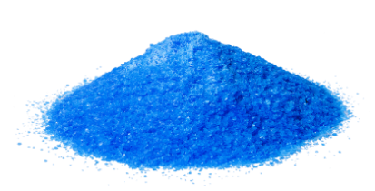
- Медный купорос в медицине применяется достаточно активно. Это вещество используется с древних времен. Доктора всего мира почти всегда имели в своем арсенале рецепты порошков и припарок, использующих в своем составе медный купорос. Применение его в древнем мире было необычайно широким.
- Так, в Древней Греции его преимущественно использовали для лечения глухоты и воспалений горла. С тех самых времен и сохранился рецепт, согласно которому после операции удаления миндалин следует прополоскать рот слабым уксусным раствором комнатной температуры и затем приложить медный купорос к ране.

Задание: проведите наблюдения, какие реакции протекают с веществами при их взаимодействии.
Оборудование:
- Три химических стакана
- Пипетка (стеклянная трубочка)
- Пинцет
- Металлическая крышка
- Гвоздь
- Парафиновая свеча
Реактивы:
- Питьевая сода
- Поваренная соль
- Уксус
- Медный купорос.
Методика проведения эксперимента:
Проведите следующие опыты:
А) Поместите в стакан небольшое количество (1/3 чайной ложки) питьевой соды и прилейте к ней несколько капель уксуса (для этого можно использовать пипетку или стеклянную трубочку);
Б) Поместите в стакан небольшое количество медного купороса, добавьте воды и опустите привязанный на ниточке маленький гвоздь так, чтобы он был покрыт раствором;
В) Возьмите парафиновую свечу. очистите 2-3 см фитиля от парафина, отрежьте фитиль и закрепите его в пинцете. Счищенный с фитиля парафин поместите на металлическую крышку. Поочередно подожгите фитиль, парафин на металлической крышке и затем саму свечу. Сравните наблюдаемые явления;
Г) Поместите в стакан небольшое количество поваренной соли и прилейте к ней несколько капель уксуса.
Результаты эксперимента и выводы:
Охарактеризуйте наблюдаемые явления. Опишите признаки проведенных химических реакций.
Любопытно, но факт!
- Уксусная кислота — это органическое вещество, которое производится растениями и животными с помощью уксуснокислых бактерий. Она имеет специфический резкий запах и достаточно кислый вкус.
- Уксусная кислота применяется в кулинарии и в хозяйственной деятельности. Например, её используют для борьбы с пятнами, устранения неприятных запахов, придания блеска стёклам и зеркалам, а также для придания эластичности шёлку и замше.
- Применение уксусной кислоты в быту представляет опасность для жизни и здоровья человека. При приготовлении пищи используют слабый раствор уксуса и в совсем небольших количествах. Для летального исхода достаточно двухсот миллилитров столового уксуса.

Наблюдения | Выводы
_____________________________________
_____________________________________
_____________________________________
_____________________________________
_____________________________________
_____________________________________

Дополнительное задание.
Ответьте на вопросы:

I. Что происходит при смешивании соды с уксусом?
1. Выделение хлора
2. Выделение аммиака
3. Выделение углекислого газа
4. Выделение водорода
II. Какое вещество образуется при взаимодействии кислорода и водорода?
1. Вода !
2. Углекислый газ
3. Аммиак
4. Хлор
III. Что происходит при выделении углекислого газа при дыхании?
1. Углекислый газ выходит из организма
2. Углекислый газ образуется в легких
3. Организм поглощает углекислый газ
4. Углекислый газ превращается в кислород
IV. Что происходит, когда цинковый гвоздь помещается в раствор серной кислоты?
1. Гвоздь начинает сверкать
2. Гвоздь начинает гореть
3. На гвозде образуется пленка цинка
4. Гвоздь начинает разлагаться
V. Какое вещество образуется при реакции между хлором и натрием?
1. Сера
2. Аммиак
3. Вода
4. Поваренная соль

Опыт № 9 | Вулкан из лимона  (тема «Признаки и условия протекания химических реакций»)

Химическая реакция– процесс, в котором одно или несколько веществ превращаются в другие вещества.
Признаками протекания химических реакций являются:
- Изменение цвета
- Выделение газа
- Выпадание осадка
- Появление запаха
- Выделение или поглощение энергии
- Происхождение слова «химия» неясно. Название науки произошло от слова «алхимия» после выхода книги «Химик-скептик» (1661), в заголовке которой Р. Бойль опустил первый слог слова «алхимик», и вся область химических исследований стала называться «химия». В свою очередь, раннее слово «алхимия» (араб. الكيمياء, позднелат. alchemia), вероятно, заимствовано из греч. χυμεία, буквально – «искусство изготовления сплавов», которое произошло от древнего названия Египта – «чёрная земля». Слово «химия» впервые использовал александрийский алхимик Зосима из Панополиса в 4 в.
- Практическое использование химических процессов началось в эпоху палеолита, отмеченную освоением огня в Восточной Африке.
Знаете ли вы, что …

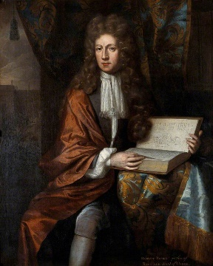

Задание: проведите реакцию, которая протекает с выделением газа.
Оборудование
- Пластиковый поддон или широкая плоская тарелка
- Ложечка для размешивания

Реактивы
- Лимон
- Пищевая сода
- Пищевые красители или акварельные краски
- Средство для мытья посуды

Методика проведения эксперимента:
1. Разрежьте лимон пополам.
2. Из одной половинки лимона выжмите сок. Он потребуется для резерва. У второй половинки срежьте верхушку и вырежьте сердцевину, наподобие жерла вулкана.
3. Осторожно размягчите ложкой ‹жерло» вулкана.
4. Добавьте внутрь лимона пищевой краситель или акварель, но не размешивайте.
5. Затем туда же налейте средство для мытья посуды и добавьте полную ложку пищевой соды.
6. Когда начнется реакция, ложечкой размешайте все, что находится внутри лимона - вулкан начнет пениться

Внимание!
Чтобы реакция продолжалась дольше, добавьте еще пищевой соды, красителя, средство для мытья посуды и сок, оставленный в резерве.

Результаты эксперимента и выводы:
1. Опишите свои наблюдения.
________________________________________________________________________________________________________________________________________________________________________________________________________________________________________________________________________________________________________________________
2. Составьте фотоотчет об эксперименте.

3. Для каких целей можно использовать данный опыт?
____________________________________________________________________________________________________________________________________________________________
4. Найдите в различных информационных источниках сведения о других методах изменения окраски цветов.
________________________________________________________________________________________________________________________________________________________________________________________________________________________________________________________________________________________________________________________

Любопытно, но факт!
- В желудочном соке помимо ионов, ферментов и органических кислот содержится также и соляная кислота - 0,6%
- По показателю рН желудочный сок находится между лимонной и серной кислотами. Желудок способен растворять зубы, кости, мясо, даже металл.

Разгадай кроссворд
Кроссворд №1 «Простые вещества»

1.
2.
3.
4.
5.
6.
7.

1. Элемент 4 периода, 1 группы побочной подгруппы.
2. Отрицательно заряженная частица атома.
3. Разновидности атомов одного и того же химического элемента с одинаковым зарядом ядра, но разной массой.
4. Заряд ядра атома этого элемента равен 22.
5. Металлы первой группы главной подгруппы.
6. Связь за счет образования общих электронных пар.
7. Относительная атомная масса этого элемента равна 75.
Кроссворд №2 «Вещества – указатели»
1.
2.
3.
4.
5.
6.
7.
8.
9.
10.
1. Наука о веществах и их свойствах.
2. Вещества, состоящие из двух элементов.
3. Показывает число атомов в молекуле.
4. Горизонтальный ряд элементов, начинающийся щелочным металлом и заканчивающийся инертным газом.
5. Явление, в результате которого из одних веществ образуются другие.
6. Элемент 4 группы побочной подгруппы.
7. То, из чего состоят тела.
8. Признаки, по которым одни вещества отличаются от других.
9. Ученый, предложивший планетарную модель строения атома.
10. Элемент, у которого в ядре атома 33 протона.

Опыт № 10 | Шипучие шарики для ванн в домашних условиях  (тема «Признаки и условия протекания химических реакций»)
Условия необходимые для протекания химических реакций:
1. контакт веществ
2. нагревание
3. облучение светом
4. действие электрического тока
5. измельчение или разделение веществ
- Фосфор – единственный химический элемент, способный к самозагоранию при комнатной температуре. Это происходит из-за его высокой реакционной способности с кислородом в воздухе.
- Вода может действовать как окислитель в химической реакции. В присутствии сильного окислителя, такого как хлор, вода может быть окислена, а сами молекулы воды становятся источником кислорода.
- В некоторых видах водорослей происходит массовое размножение, называемое «эффектом Блума». Это вызвано несбалансированным содержанием питательных веществ в воде и может привести к образованию ядовитых водорослей.
Знаете ли вы, что …
Задание: Изготовьте в домашних условиях «бомбочки» для ванн.
Оборудование:
- Стеклянная емкость объемом 1 литр
- Формочки для бомбочек» (можно использовать теннисные шарики, разрезанные пополам, а также детские игрушки, ячейки для яиц)
- Перчатки
- Пестик
Реактивы:
- Питьевая сода
- Лимонная кислота
- Сухое молоко
- Морская соль
- Эфирные масла (тавандовое, эфирное или др.)

Методика проведения эксперимента:
1. Возьмите 100 г питьевой соды (три столовые ложки с верхом) и 50 г лимонной кислоты.
2. Измельчите соду и лимонную кислоту в фарфоровой ступке пестиком.
3. Добавьте 50 г сухого молока, 20 г морской соли (одна столовая ложка без верха), 20 капель любого эфирного масла.
4. Наденьте перчатки и перемешайте смесь до однородного состояния. 5. Слепите шарики небольшого размера, чтобы они лучше держались, плотно утрамбуйте их в формочки и оставьте на 12 часов.
5. Положите одну «бомбочку» в воду и понаблюдайте, как она бурлит.
Внимание!
Правильно замешанная смесь будет хорошо лепиться. Если же она рассыпается, то нужно добавить немного воды. Нельзя добавлять много, так как может начаться реакция. Если же началось шипение, то следует добавить по 5 мл (кофейная ложка без верха) кислоты и соды.

Результаты эксперимента и выводы:
Укажите наблюдаемые признаки химической реакции, предположите классы образовавшихся веществ и опишите физические свойства полученного газа.
Признаки химической реакции: ____________________________________________________________________________________________________________________________________________________________Классы образовавшихся веществ: ____________________________________________________________________________________________________________________________________________________________Физические свойства: ____________________________________________________________________________________________________________________________________________________________
Любопытно, но факт!
- Некоторые химические реакции происходят только при определенных температурах. Например, реакция между металлом цинком и кислотой сильно ускоряется при повышении температуры.
- Свечение некоторых веществ при химических реакциях использовалось в прошлом в качестве светильников. Например, радий был использован для создания самоподдерживающихся светящихся часов.

Вставьте пропущенные слова в предложения:
1. Явления, при которых происходит превращение одних веществ в другие, называются ________________________________________________________
2. Главное условие для протекания химических реакций между веществами –это их_____________________________________________________________
3. Необходимым условием для протекания реакции фотосинтеза является __________________________________________________________________
4. Условная запись реакции при помощи формул и знаков –_______________

Дополнительное задание
1.Превращение одних веществ в другие называется химической реакцией. Из представленных ниже рисунков выберите тот, на котором изображено протекание химической реакции. укажите номер рисунка и объясните сделанный вами выбор.
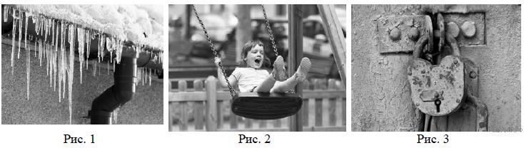
Ответ: ________________________________________________________________________________________________________________________________________________________________________________________________________________________________________________________________________________________________________________________
2.Укажите один ЛЮБОЙ признак протекания этой химической реакции

Ответ: ______________________________________________________________________________

Опыт № 11 | Несгораемая нить  (тема «Занимательная химия»)

Хлопчатобумажные нитки производят из хлопка, известного своей гидроскопичностью и воздухопроницаемостью.
Знаете ли вы, что …

- Древнейшей хлопковой нити – 8500 лет. Именно таким, по оценкам археологов, является возраст раскопанного в 2003 году захоронения в Пакистане, где найден браслет из восьми медных бус, нанизанных на остатки хлопковой нити. От уничтожения бактериями нить спасли ядовитые соединения меди, выделяемые бусинами.

Задание: проверьте справедливость версии, что хлопчатобумажная нить может не гореть.
Оборудование
- Хлопчатобумажная нить длиной 20-50 см.
- Узенькое металлическое колечко.
- Спички.

Реактивы
- Насыщенный раствор поваренной соли.

Методика проведения эксперимента
- Хлопчатобумажную нить вымочите 3-4 раза в насыщенном растворе поваренной соли.
- После каждого смачивания высушивайте нить.
- Приготовленную нить протяните через узенькое металлическое колечко и привяжите обоими концами к двум стойкам так, чтобы колечко повисло на середине натянутой нити.
- Подожгите нить с одного конца.

Внимание!
При проведении данного эксперимента окна и двери в комнате должны быть закрыты, чтобы не было сквозняка. Достаточно самого слабого движения воздуха, чтобы хрупкие нити разорвались и кольцо упало на пол.

Результаты эксперимента и выводы
Объясните суть данного эксперимента.

Наблюдения | Выводы
_____________________________________
_____________________________________
_____________________________________
_____________________________________
_____________________________________
_____________________________________

Любопытно, но факт!
- Хлопковые нитки часто более устойчивы к растворителям и щелочам, применяемым в химчистках, чем полиэстеровые.
- Они также обладают большей температурой термостойкости и плавкости!

Дополнительное задание
Расставьте производство химических волокон и нитей в правильном порядке:
- Формирование нитей и волокон
- Отделка и текстильная переработка
- Получение сырья и его предварительная переработка
- Приготовление прядильного раствора и расплава

Бланк ответов:
1 | 2 | 3 | 4

Опыт № 12 | Выделение картофельного крахмала  (тема «Методы разделения смесей»)

Крахмал (от нем. Kraftmehl крепкая, сильная мука) – органическое вещество с формулой (C₆H₁₀O₅)_{n,}; углевод, накапливающийся в клетках в виде зёрен.
- Производство крахмала было известно в глубокой древности. По свидетельству ряда античных писателей, пшеничный крахмал получали на островах Средиземного моря, в Древней Греции и Риме. Зерна пшеницы замачивали подслащенной водой в деревянных чанах, подвергали брожению, после чего разминали ногами, затем массу пропускали через льняную ткань или сито; полученную крахмальную суспензию осаждали в специальных отстойниках, сырой крахмал намазывали на камни и высушивали на солнце.
- В Россию картофель был завезен в начале XVIII века Петром Первым. После повсеместного распространения этой культуры в нашей стране из картофеля стали делать крахмал. До появления картофеля в качестве загустителя для киселя использовали в основном овсяный отвар.
Знаете ли вы, что …
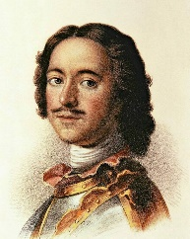
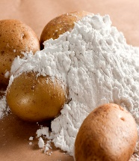

Задание: получите крахмал из природного сырья в домашних условиях.

Оборудование
- Тёрка
- Овощечистка или нож
- Сито
- Кофемолка (блендер)
- Ёмкости (миски)
- Пергамент
- Поднос

Реактивы
- 2 кг сырого картофеля
- 1 кг риса
- Кукуруза сушеная или сырая свежая

Методика проведения эксперимента
1. Снимите тонкий слой кожуры с картофеля.
2. Измельчите клубни на тёрке с мелкими ячейками.
3. Полученную массу поместите в сито и отожмите.
4. Жидкость оставьте постоять 10 минут, затем аккуратно слейте.
5. Оставшийся осадок кремового цвета (крахмал) залейте холодной водой, перемешайте и дайте вновь осесть на дно ёмкости.
6. Повторите процедуру ещё 2-3 раза, пока вода не станет прозрачной, а осадок белоснежным.
7. Застелите поднос пергаментом, разложите на него осадок и оставьте сохнуть при комнатной температуре.
8. Через 8-10 часов разомните частично просохший крахмал и оставьте до полного просыхания.
9. Хорошо просохший крахмал разотрите в порошок и поместите в ёмкость с плотной крышкой.
Внимание!
Для сравнения свойств крахмала различного природного происхождения получите крахмал из риса, кукурузы. Для этого рис и кукурузу измельчите в кофемолке до состояния муки, а затем, используя способ, изложенный выше, получите рисовый и кукурузный крахмалы.

Результаты эксперимента и выводы
1. Сравните цвет полученного крахмала различного природного происхождения.

Вид природного крахмала | Цвет крахмала | Использование в быту
Картофельный
Рисовый
Кукурузный

Любопытно, но факт!
- Крахмал – порошок белого цвета. Он не имеет никакого запаха и вкуса, поэтому его используют как наполнитель таблеток лекарственных препаратов. На ощупь крахмал рыхлый. При сжатии крахмала он издает характерный скрип, вызванный трением частиц. Крахмал не растворяется в холодной воде. Крахмал при взаимодействии с раствором йода дает синее окрашивание.
- В рационе человека именно крахмал является основным источником углеводов, он содержится в картофеле, выпечке, макаронах и каше

Задание №1:
1) Составьте из данных химических элементов слово «крахмал».
2) С помощью периодической системы химических элементов Д. И. Менделеева назовите используемые вами элементы:
Ве, Та, Ra, В, Ро, С, Ас, О, Се, Н, Но, Не, Ра, Р, Al, К, Са, Со, Мо, Тс, Те, Хе, Ва.
____________________________________________________________________________________________________________________________________________________________
Задание №2:
Какие химические элементы зашифрованы в этих словах?
1. цармаген - __________________________
2. мединлоб - __________________________
3. лапидлай - __________________________
4. орребес - __________________________
5. ибруйид - __________________________
6. леодруг - __________________________
7. таста - __________________________
8. лулетр - __________________________

Дополнительное задание
Напишите свойства крахмала
________________________________________________________________________________________________________________________________________________________________________________________________________________________________________________________________________________________________________________________

Установите последовательность действий в эксперименте по доказательству образования крахмала в листьях на свету в зелёных частях растения хлорофитума. В ответе запишите соответствующую последовательность цифр.
- на обе стороны листа хлорофитума наложите полоски чёрной бумаги так, чтобы они плотно облегали весь лист, включая белую каёмку по краю
- опустите лист хлорофитума в раствор йода
- прокипятите лист хлорофитума в воде в течение 2–5 мин.
- расположите лист хлорофитума напротив источника света и оставьте на сутки
- прокипятите лист хлорофитума в спирте (40–70%)

Опыт № 13 | Изготовление скульптуры  (тема «Занимательная химия»)

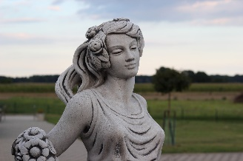
- Скульптура часто перекликается с архитектурой, так как оба направления связаны с объемом и пространством. А статуи и монументы нередко являются главным украшением общественных мест.

- Скульптуры появились еще в эпоху палеолита. Человек делал фигуры из камня, глины, позже — металла.
Знаете ли вы, что …
Жженый гипс получают прокаливанием природного гипса CaSO42H2O. При этом частично теряются молекулы воды (дегидратация). При смешивании жженого гипса с водой происходит обратный процесс - присоединение молекул воды с выделением теплоты (гидратация).
ЭТОТ ПРОЦЕСС СОПРОВОЖДАЕТСЯ ОТВЕРДЕНИЕМ ВСЕЙ МАССЫ
Задание: изготовьте фигуру из жженого гипса.
Оборудование:
- Ложка
- Стакан (чашка)
- Две -три старые пластмассовые игрушки (небольшого размера и полые внутри)
- Мячи для настольного тенниса, лейкопластырь,
Реактивы:
- Жженый гипс (алебастр)
- Вазелин
Методика проведения эксперимента:
Осторожно разъедините по шву пластмассовую игрушку или мячики на равные части, смажьте каждую половинку изнутри вазелином, а затем склейте их лейкопластырем, оставив отверстие для заливки полученной формы гипсовой массой.
Насыпьте жженый гипс в стакан (или в чашку) и добавляйте к нему, все время помешивая, холодную воду до образования густой массы наподобие сметаны. Залейте массой приготовленную форму. Через 20 минут расклейте игрушку или мячик по шву и выньте полученную фигуру. Она будет точной копией оригинала. Раскрасьте полученные изделия. Из шариков сделайте модели двухатомных молекул, просверлив в них соответствующие отверстия (для соединения можно использовать деревянные или металлические палочки либо зубочистки).
Результаты эксперимента и выводы:
- Опишите то, что вы наблюдали во время изготовления фигуры, составьте фотоотчет.
- Поясните механизм затвердевания.

1.__________________________________________________________
___________________________________________________________
___________________________________________________________
___________________________________________________________
___________________________________________________________
2. __________________________________________________________
___________________________________________________________
___________________________________________________________
___________________________________________________________
___________________________________________________________
___________________________________________________________
___________________________________________________________
___________________________________________________________

Полезные советы
Соблюдайте все правила работы с гипсом и последовательность технологических этапов. Очень часто проблемы в работе с этим простым материалом возникают при нарушении технологии изготовления скульптуры.
Обязательно тщательно просушивайте изделия после извлечения из формы и только после этого приступайте к их дальнейшему оформлению. Попробуйте использовать различные формы для изготовления скульптур. В качестве образцов для их изготовления подойдут любые мелкие фигурки, детские игрушки и бытовые предметы. В описанной технике в домашних условиях можно сделать слепки рук. Изготовление скульптур из гипса - это интересный и доступный каждому вид творчества!

Любопытно, но факт!
- Глина входила в состав красок для наскальной живописи.
- На глиняных табличках в древности писали народы Месопотамии, Египта и Финикии.
- Из саманных кирпичей (глина + солома + песок) строились здания в древнем Вавилоне, в том числе знаменитая Вавилонская башня.
- В истории известны случаи, когда люди питались глиной.
- В XX веке делали монеты из глины.

Дополнительное задание.
Ответьте на вопросы:
I. Какой материал широко используется для изготовления скульптур?
1. Дерево
2. Камень
3. Металл
4. Все вышеперечисленное

II. Какой арт-материал является основным при создании глиняных скульптур?
1. Мрамор
2. Пластелин
3. Глина
4. Бронза

III. Какое сочетание материалов используется в создании скульптур методом ассамбляжа?
1. Дерево и металл
2. Керамика и стекло
3. Камень и глина
4. Металл и пластик

IV. Какой материал используется для изготовления барельефов?
1. Железо
2. Бронза
3. Мрамор
4. Пластик

V. Какой материал позволяет создавать скульптуры прозрачных форм?
1. Стекло
2. Пластик
3. Дерево
4. Глина

Опыт № 14 | Изготовление леденцов  (тема «Занимательная химия»)

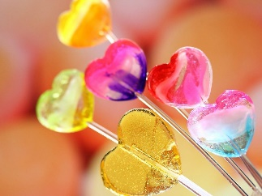
3. Утоление Жажды: Леденцы могут быть спасение, когда вам нужно быстро утолить жажду, особенно если нет доступа к воде.
4. Психологическое Успокоение: В некоторых случаях, жевание или сосание леденца может иметь успокаивающий эффект, что помогает сосредоточиться или справиться со стрессом.
- Леденцы - это не просто сладости, в мире медицины и не только они могут иметь целый ряд полезных свойств. Вот несколько пользы леденцов для человекa:

1. Смягчение Горла: Одним из наиболее известных преимуществ леденцов является их способность смягчать раздраженное горло и снижать дискомфорт при заболеваниях верхних дыхательных путей.
2. Уменьшение Неприятного запаха изо Рта: Леденцы могут помочь временно скрыть неприятные запахи изо рта и обеспечить свежесть дыхания.
Знаете ли вы, что …

Задание: изготовьте леденцы для праздничного мероприятия в домашних условиях.
Оборудование:
- Фарфоровая чашка.
- Ложечка.
- Сковорода.
- Речной песок.
Реактивы:
- Сахарный песок.
- Вода.
- Молоко.
- Фруктовый сок.

Методика проведения эксперимента:
- На сковороду насыпьте речного песка.
- Сахарный песок смочите небольшим количеством воды, поместите его в фарфоровую чашку и нагревайте на сковороде с песком, помешивая сахарный песок ложечкой.
- Как только сахар расплавится, вылейте его в формочки из плотной фольги.
- Повторите эксперимент, добавив вместо воды в сахар вначале фруктовый сок, а затем молоко.
Результаты эксперимента и выводы:
- Составьте фотоотчет об эксперименте.
- Объясните, какие явления (физические или химические) произошли с сахарным песком во время данного опыта. Угостите друзей и одноклассников полученными леденцами.
Наблюдения | Выводы
_____________________________________
_____________________________________
_____________________________________
_____________________________________
_____________________________________
_____________________________________

Любопытно, но факт!
- Энергетический Источник: Сахар (главным образом сахароза) - это быстрый источник энергии для организма. Он быстро усваивается и обеспечивает быстрый подъем уровня глюкозы в крови.
- Путешествия и Торговля: В прошлом сахар был одним из самых дорогих и ценных товаров, который торговали между странами, что привело к многим историческим событиям.
- Сладкий Вкус: Вкус сладкого у сахара связан с его уникальной способностью стимулировать наши рецепторы вкуса, заставляя нас предпочитать сладкие продукты.

Дополнительноe задание.
Ответьте на вопросы:
I. Основной компонент леденцов
1. Декстроза
2. Фруктоза
3. Сахароза
4. Целлюлоза
II. Во время чего происходит процесс кристаллизации сиропа при производстве леденцов?
1. Во время остывания
2. Во время смешивания
3. Во время нагревания
4. После остывания
III. Примерная температура кипения сахара с водой
1. 100-110°C
2. 128-147°C
3. 205-234°C
4. 451-482°C
IV. Почему леденцы могут менять цвет при растворении?
1. Из-за химический свойств воды
2. В результате расщепления красителей или взаимодействия с другими компонентами
3. Из-за магнитного воздействия
4. Не могут
V. Какие основной фактор, влияющий на скорость растворения леденца в рту?
1. Температура леденца
2. Температура слюны
3. Влажность воздуха
4. Время года

Опыт № 15 | Листья, которые не вянут  (тема «Понятие об индикаторах»)

Фенолфталеин – это индикатор. Данное вещество помогает определять водородный показатель жидкостей, то есть кислотность исследуемых растворов. При изменении pH среды фенолфталеин изменяет свой оттенок, что позволяет определять принадлежность образца к кислотам или щелочам.

Знаете ли вы, что …
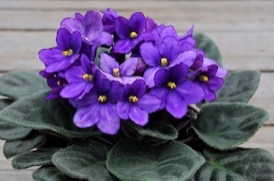
Однажды, когда Р.Бойль проводил исследование, вошел садовник, который принес фиалки. Цветы были оставлены на столе, и к моменту окончания работы исследователь увидел, что они дымились. С целью их спасения он опустил цветы в стакан с водой, где фиолетовые лепестки фиалок стали красными. Так, Бойль был заинтересован и продолжил опыты. Исследователь сделал вывод о том, что цвет лепестков зависит от того, какой раствор находится в стакане, какие вещества содержатся в растворе.

Задание: изучите действие индикатора фенолфталеина на растворы разных веществ.

Оборудование:
- Зубочистки.
- Тонкая бумага белого цвета.
- Две емкости с пульверизаторами.
- Стакан.

Реактивы:
- Этиловый спирт.
- Фенолфталеин в виде таблеток (пурген).
- Столовый (9%-ный) уксус.
- Гидроксид натрия (NаОН) или раствор пищевой соды.

Методика проведения эксперимента:
- Смастерите из зубочисток и бумаги цветы. (Смотрите в интернет -–источниках тему «Цветы из бумаги своими руками»).
- Приготовьте раствор фенолфталеина. Для этого в стакане смешайте две столовые ложки этилового спирта и две столовые ложки воды. Разотрите в этой смеси таблетку пургена. Пропитайте раствором фенолфталеина бумажные цветы.
- Пока цветы подсыхают, приготовьте два раствора: первый — 10%-ный раствор гидроксида натрия (МаОН) или пишевой соды (одну чайную ложку гидроксида натрия или пищевой соды растворите в 50 мл воды); второй — раствор столового (9% - ного) уксуса.
- Возьмите один бумажный цветок и опрыскайте его из пульверизатора первым раствором. Затем опрыскайте этот же цветок вторым раствором - уксуса.
Внимание!
Фенолфталеин, которым мы пропитали цветок, замечательный химический индикатор, т.е. в разных средах способен менять свой цвет. Опрыскав цветок раствором гидроксида натрия, мы получаем щелочную среду, в которой индикатор становится малиновым. Опрыскав уксусом, мы нейтрализуем щелочь уксусной кислотой, в результате чего среда вновь становится нейтральной и цветок возвращает свой первозданный белый цвет.

Результаты эксперимента и выводы:
Опишите свои наблюдения. Сделайте вывод, для обнаружения каких веществ лучше всего применять индикатор фенолфталеин.
Наблюдения | Выводы
_____________________________________
_____________________________________
_____________________________________
_____________________________________
_____________________________________
_____________________________________

Любопытно, но факт!
- Растения-индикаторы — это растения, для которых характерна резко выраженная адаптация к определённым условиям окружающей среды. По наличию таких растений можно качественно или количественно оценить условия окружающей среды.

- Сок свеклы, в кислой среде меняет свой рубиновый цвет на ярко-красный, а в щелочной — на желтый, обладая знаниями о свойствах свекольного сока, можно сделать цвет борща ярким, для этого нужно добавить немного столового уксуса или лимонной кислоты. Если в стакан с крепким чаем добавить сок лимона или растворить немного лимонной кислоты, то чай станет намного светлее. А при растворении в чае питьевой соды, наоборот, потемнеет.

Вставь пропущенные слова в текст:
1)_________________–это органические и неорганические сложные вещества, изменяющие свою окраску в зависимости от реакции среды.
2) Первым ученым, который обнаружил индикаторы был _______________. _______________ определяют среды ___________,___________,___________.
3) Существуют такие виды__________, как:_________,__________,________.

Опыт № 16 | Бумажная хроматография чернил  (тема «Методы разделения смесей»)
Хроматография (от др.-греч. χρῶμα — цвет) – это метод разделения смесей, основанный на разной скорости движения молекул разных веществ в разных средах.
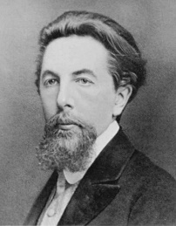
Первое в истории упоминание о хроматографии (chromatography – «пишу цветом») было в 1901 году, когда российский ученый-биолог Михаил Семёнович Цвет выступил с докладом на 11 съезде естествоиспытателей и врачей в г. Санкт-Петербург. В этот период он исследовал растительные пигменты, изучал процесс фотосинтеза и пытался разделить хлорофилл на составляющие его пигменты. Ученый пропустил спиртовой раствор хлорофилла через стеклянную трубочку, заполненную растолчённым мелом. В самом верхнем слое мела образовалось бурое кольцо, которое М. Цвет пролил чистым раствором спирта. Буро-зеленое кольцо разделилось на несколько окрашенных колец разного цвета. Этот метод позволил разделить вещество на растительные пигменты: хлорофиллы, каротины, ксантофиллы.
Знаете ли вы, что …

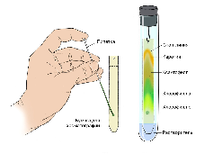

Задание: разделите методом хроматографии на бумаге составляющие цвета чернил или фломастеров и спиртовой раствор бриллиантового зеленого (зеленки).
Оборудование
- Стакан с водой.
- Полоски фильтровальной бумаги 10 см × 2 см (промокательная бумага белая, полоски края газет, не брать салфетки или туалетную бумагу).
Реактивы
- Чернила разных цветов (можно чернила фломастера на водной основе).
- Спиртовой раствор зеленки.
Методика проведения эксперимента
1. На расстоянии 2 см от конца полоски фильтровальной бумаги проведите фломастером горизонтальную линию параллельно меньшей стороне (либо нанесите каплю чернил).
2. Бумажную полоску в верхней части закрепите к карандашу (можно клеем), карандаш поместите на верхних гранях стакана так, чтобы нижняя часть полоски касалась воды в стакане.
3. Повторите опыт с фломастерами или чернилами разных цветов. Понаблюдайте, что происходит с однородными смесями, нанесёнными на фильтровальную бумагу, при соприкосновении с водой.
4. Просушите полоски бумаги с полученными результатами для оформления отчёта.
Внимание!
Фильтровальная бумага позволяет молекулам веществ продвигаться по ней, и граница подъёма красящего вещества будет отставать от границы подъема растворителя. Таким образом, происходит разделение веществ в составе однородных смесей: растворителя и красящего вещества, например воды и чернил или спирта и бриллиантового зелёного (зелёнка).
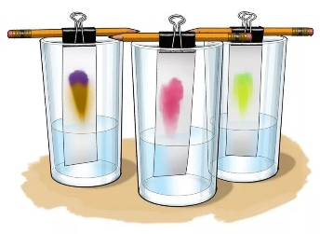
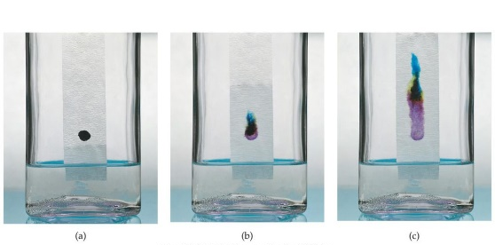

Результаты эксперимента и выводы
Опишите свои наблюдения, поясните, из скольких компонентов и какого цвета состоят исследованные вами жидкости.
Исследуемый образец, цвет | Хроматограмма | Компоненты  и их цвет
Пример
Водорастворимый фломастер,  зелёный цвет |  | Зелёный цвет красителя состоит из 2 компонентов:  голубого и жёлтого
Мои лучшие образцы
1.

2.

3.

4.

Общий вывод по красителям:

2. Дайте определение, что такое однородные смеси. Приведите примеры.
_________________________________________________________________________________________________________________________________________________________________________________________________________
3. Где в быту и промышленности применяют хроматографию как способ исследования и разделения однородных смесей.
________________________________________________________________________________________________________________________________________________________________________________________________________________________________________________________________________________________________________________________
Любопытно, но факт!
- Осьминоги, каракатицы и кальмары в случае опасности способны выбрасывать из себя вещество, очень похожее на чернила. Его, действительно, можно использовать для письма. Кроме этого, оно используется в ресторанах для приготовления различных соусов под макароны.
- До середины девятнадцатого века фиолетовый натуральный краситель получали путём переработки желеобразной слизи моллюсков. Для того, чтобы получить тридцать граммов красителя требовалось примерно двадцать тысяч моллюсков.
- Примечательно, что цвета могут влиять на эмоциональное самочувствие: красный придает энергию, а голубой – успокаивает (флориография).

Разгадай кроссворд
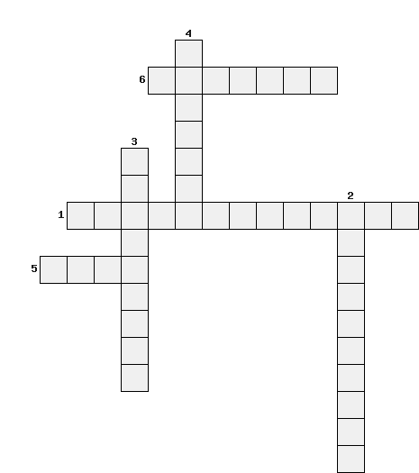
По вертикали
2. Просачивание, естественное процеживание жидкости через пористые вещества.
3. Среди белого листа
возникает красота.
Разноцветный мастер -
это всё ... .
4. Жидкость из аптечной склянки
Нам немножко щиплет ранки.
Маме, папе и ребенку
Лечит ссадины … .
По горизонтали
1. Метод разделения и анализа однородных смесей веществ, и изучения их физико-химических свойств.
5. В море я всегда солёна,
А в реке я пресна.
Лишь в пустыне раскалённой
Мне совсем нет места.
6. Какая водица
Только для царской грамоты годится?

Дополнительное задание
Известны следующие методы познания веществ и явлений: наблюдение, эксперимент, измерение, моделирование и др.
На рисунках 1–3 показаны примеры применения некоторых из этих методов.
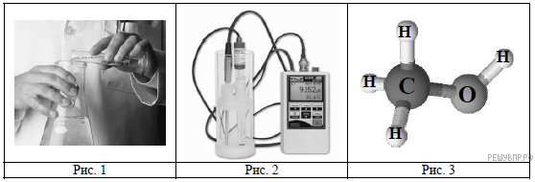
Определите, какие методы можно применить для:
1) качественного определения состава минеральной воды;
2) определение точного значения среды раствора вещества (pH).

Запишите в таблицу названия методов и соответствующие им номера рисунков.
Химическое исследование | Метод познания | Номер рисунка
Качественное определение состава минеральной воды
Определение точного значения среды раствора вещества (pH)

Опыт № 17 | Изменение окраски красных цветов  (тема «Признаки и условия протекания химических реакций»)

Знаете ли вы, что …
- Впервые аммиак был получен в чистом виде в 1774 английским химиком Джозефом Пристли. Он нагревал аммониак (хлорид аммония) с гашеной известью (гидроксид кальция). аммиака - гидролиз нитрида магния: Mg3N2 + 6H2O
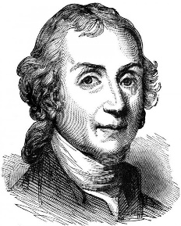
- Выделявшийся аммиак Пристли собирал над ртутью. Он назвал его «щелочным воздухом», поскольку водный раствор аммиака имел все признаки щелочи. В 1784 французский химик Клод Луи Бертолле с помощью электрического разряда разложил аммиак на элементы и установил таким образом состав этого газа, который в 1787 получил официальное название «нашатырь» - от латинского названия нашатырной щелочи - sal ammoniac; эту соль получали близ храма бога Амона в Египте.

Задание: ознакомьтесь с одним из признаков протекания химических реакций, проведите на практике химическую реакцию.
Оборудование:
- Цветок красного цвета,
- Небольшая вазочка,
- Большая стеклянная банка.
Реактивы:
- Раствор аммиака (нашатырный спирт)
Методика проведения эксперимента:
Налейте в небольшую вазочку 10 мл раствора аммиака (нашатырного спирта), рядом положите красный цветок, все покройте большой стеклянной банкой и оставьте на некоторое время.
Результаты эксперимента и выводы:
Опишите свои наблюдения. Составьте фотоотчет об эксперименте. Предположите, для каких целей можно использовать данный опыт. Найдите в различных информационных источниках сведения о других методах изменения окраски цветов.
Любопытно, но факт!
- Еще тысячи лет назад люди, возделывающие землю, заметили, что, удобряя почву экскрементами животных и людей, можно повысить урожайность.
- Гниющий помет является естественным источником легко доступных соединений азота, калия и фосфора — трех важнейших элементов для растений. В природе аммиак образуется как продукт гниения белковых веществ.
- Первое описанное соединение аммиака — хлорид аммония было получено около 332 г. до н.э. из экскрементов верблюда возле храма Амона в оазисе Сива в сегодняшнем Египте. Отсюда и название «аммиак», которое используется в различных формах в большинстве языков мира.

Дополнительное задание.
Ответьте на вопросы:

I. Какая химическая реакция может изменить цвет красных цветов?
1. Фотосинтез
2. Окисление
3. Растворение
4. Электролиз

II. Какой химический элемент может привнести синий цвет в красные цветы?
1. Железо (Fe)
2. Кальций (Ca)
3. Кобальт (Co)
4. Магний (Mg)

III. Какой химический элемент может придать желтый цвет красным цветам?
1. Марганец (Mn)
2. Свинец (Pb)
3. Празеодим (Pr)
4. Мышьяк (As)

IV. Как изменится окраска красных цветов при добавлении йода (I)?
1. Станет оранжевой
2. Станет зеленой
3. Останется красной
4. Станет фиолетовой

V. Как изменится цвет красных цветов при добавлении хлора (Cl)?
1. Станет коричневым
2. Станет синим
3. Станет черным
4. Останется красным

Опыт № 18 | Отпечатки пальцев  (тема «Занимательная химия»)

Дактилоскопическая информация — это биометрические персональные данные об особенностях строения папиллярных узоров пальцев и (или) ладоней рук человека, позволяющие установить его личность.
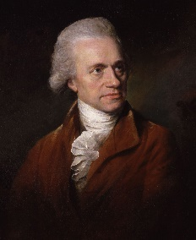
Изобретателем анализа по отпечаткам пальцев считается британец Уильям Гершель. В 1858 году он работал в Бенгалии (Индия) с финансовыми документами, по которым наёмные солдаты-индусы получали жалование. Изучив несколько экземпляров, Гершель обнаружил, что все они отличаются друг от друга и по рисунку можно точно идентифицировать человека.

Знаете ли вы, что …

Задание: научитесь снимать отпечатки пальцев.
Оборудование:
- Блюдце
- Бумага формата А4

Реактивы
- Тальк или детская присыпка
- Стружка простого графитового карандаша
- Спиртовой раствор йода

Методика проведения эксперимента:
Вариант 1.
1. Приготовьте смесь из равных частей талька и стружки простого графитового карандаша.
2. Подышите на палец, чтобы слегка увлажнить его, и прижмите к чистому листу бумаги.
3. Присыпьте незаметный на листе след пальца смесью, осторожно распределите мягкой кистью (или подвигайте лист вправо - влево) и ссыпьте излишек смеси. На бумаге остался четкий отпечаток пальца.

Вариант 2.
1. Проведите опыт аналогично предыдущему, только для проявления отпечатков пальцев используйте спиртовой раствор иода.
2. Для этого отпечаток пальца нанесите на чистый лист бумаги, а затем лист немного подержите над блюдцем, в котором налит раствор йода.
3. Для сохранения проявленных отпечатков поместите листок в файл для бумаг или между листами плотной (не рыхлой) бумаги.

Результаты эксперимента и выводы
1. Составьте фотоотчет о проделанной работе.

2. Объясните, почему проявляются невидимые отпечатки пальцев.
________________________________________________________________________________________________________________________________________________________________________________________________________________________________________________________________________________________________________________________
3. Сравните отпечатки пальцев своих близких

Любопытно, но факт!
- В среднестатистическом человеке весом в 70 кг содержится 0,229 миллиграмма золота. Оно сконцентрировано в почках, печени и крови. По предположениям, золото играет роль, похожую на роль серебра - участвует в иммунных процессах и подавляет активность болезнетворных микроорганизмов.
- Однояйцовые близнецы имеют 100% ДНК, однако их отпечатки пальцев всегда будут уникальными
- Некоторые люди рождаются без отпечатков
- По отпечаткам можно определить, какие лекарства вы принимали

Разгадай кроссворд
Кроссворд №1 «Вид связи»

1.
2.
3.
4.
5.
6.
7.
8.
9.
10.
11.
1.Элемент, заряд ядра атома которого равен 19.
2.Составная часть атомного ядра, имеющая положительный заряд.
3.Признаки, по которым одно вещество отличается от другого.
4.Элемент 4 большого периода, 2 группы главной подгруппы.
5.Отрицательно-заряженная частица атома.
6.То, из чего состоит тело.
7.Элемент, названный в честь России.
8.Составная часть атомного ядра, не имеющая заряда.
9.Элемент, в атоме которого 10 протонов.
10.Явление, при котором из одних веществ образуются другие.
11.Наука о веществах и их свойствах.

Опыт № 19 | Танцующие бабочки  (тема «Занимательная химия»)
Знаете ли вы, что …

- Уксусная кислота была открыта в древности случайно, благодаря забродившему вину. Ее стали использовать в быту. Так получился винный уксус.
- При температуре минус 16 градусов уксусная кислота замерзает и превращается в бесцветные кристаллы.
- Название «сода» происходит от латинского названия растения Солянка содоносная. Из золы этого растения в древние времена добывали соду.
- Благодаря современным приборам физико-химического анализа можно за час получить подробную таблицу веществ, входящих в состав крови. Если сделать анализ крови, вы удивитесь, но это факт: наши эритроциты, лимфоциты, тромбоциты буквально «купаются» в соде!

Задание: проверьте справедливость версии, что бабочки могут танцевать.
Оборудование
- Папиросная бумага.
- Спички.
- Пол-литровая банка.
- Полиэтиленовая крышка.
- Воронка.
- Клей.

Реактивы
- Уксус пищевой.
- Сода питьевая.

Методика проведения эксперимента
- Вырежьте из папиросной бумаги бабочек и приклейте их к обломкам спичек (чтобы придать бабочкам большую устойчивость полёта).
- Налейте в банку с широким горлом с помощью воронки уксус таким образом, чтобы нижний конец был примерно на сантиметр выше уровня уксуса.
- Вставьте воронку в полиэтиленовую крышку, вырезав в ней небольшое отверстие, чтобы нижний край воронки плотно вошел в крышку.
- Насыпьте в банку с уксусом несколько чайных ложек питьевой соды и быстро закройте банку пробкой с воронкой.
- Опустите в воронку бабочек - они начнут свой танец.

Результаты эксперимента и выводы
Охарактеризуйте протекающее явление и объясните, почему бабочки танцуют?
Составьте фотоотчет об эксперименте.

Наблюдения | Выводы
фото | _____________________________________  _____________________________________  _____________________________________  _____________________________________  _____________________________________  _____________________________________

Любопытно, но факт!
- Озеро Накуру в Кении – одно из самых больших содовых озер в мире. Вода в озере насыщена щелочами и представляет собой раствор кальцинированной соды. Здесь водятся микроскопические водоросли и рачки, которыми питаются многочисленные фламинго.
- Наверняка у каждого в детстве было такое: порезал палец, подносишь его быстро ко рту, а на губах чувствуется солоноватый вкус… Это вовсе не соль, а сода, ведь сода входит в состав крови!
- За сутки в организме человека образуется около 400 грамм уксусной кислоты, этого бы хватило для производства 8 литров обычного уксуса.

Дополнительное задание
«Веселые перевертыши»

Задание: правильно прочитайте предложения.
1. Не все то аурум, что металлическим блеском обладает;
2. Куй феррум, пока температура высока;
3. Недонатрий хлористый – на столе, перенатрий хлористый – на спине ;
4. Уходит как аш-два-о в оксид кремния четырехвалентного;
5. Необычайно твердая аллотропная модификация углерода чистой аш-два-о;
6. Слово – аргентум, молчание – аурум;
7. Много оксида водорода утекло с тех пор.
8. Пролежал холод, сушь и оловянные трубы.
9. Звери живут за неметалл.

Родственники.

Задание: Оказывается, не только между людьми существуют родственные связи. Внимательно посмотрите на помещенный ниже список веществ, вспомните их классификацию и объедините в пары «по родству».
1. Гашеная известь
2. Железо
3. Йод
4. Соляная кислота
5. Мел
6. Медный купорос
7. Поваренная соль
8. Сода питьевая
9. Уксус
10. Нашатырный спирт

Опыт № 20 | Изучение гелей  (тема «Однородные и неоднородные смеси веществ и их использование»)

Однородные (гомогенные) смеси - смеси, в которых образующие их частицы нельзя обнаружить ни визуально, ни с помощью оптических приборов.
Неоднородные (гетерогенные) смеси - смеси, в которых образующие их частицы можно обнаружить визуально или с помощью оптических приборов
- Бумага была изобретена в Древнем Китае более 2000 лет назад. Она была создана из растительных волокон, таких как мульберри, и стала одним из первых примеров неоднородных смесей, используемых человеком для фиксации и передачи информации.
- В средние века алхимики стремились создать философский камень, способный превращать обычные металлы в золото. Эти поиски привели к созданию множества различных смесей и методов обработки веществ, хотя философский камень так и не был обнаружен.
- Шоколад начал свой путь как напиток в древних цивилизациях Мексики и Центральной Америки. Майя и Ацтеки приготовили напиток из какао, смешивая его с водой и приправами. Это была неоднородная смесь, которую они также считали священной.
Знаете ли вы, что …

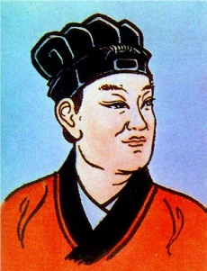

Задание: приготовьте украшение для внеклассного мероприятия по химии.
Оборудование
- полиэтиленовая пленка
- ножницы
Реактивы:
- желатин
- водяная баня
Методика проведения эксперимента:
1. В четверть стакана холодной воды опустите 10 г порошка желатина и подождите, пока он набухнет.
2. Нагрейте воду примерно до 50° С на водяной бане и, размешивая, проследите, чтобы желатин полностью растворился.
3. Вылейте раствор тонким слоем на полиэтиленовую пленку и хорошо высушите на воздухе. Из получившегося тонкого листа для большего эффекта можно вырезать силуэт рыбки.
4. Положите рыбку на фильтровальную бумагу и подышите на нее. Дыхание увлажнит желатиновый студень, она увеличится в объеме, и рыбка должна начать изгибаться.
5. На желатиновом студне можно запечатлеть и сохранить ледяные узоры. Для этого приготовьте аналогичный раствор, но возьмите желатина в 2–3 раза меньше, теплый раствор вылейте на стеклянную пластинку и сразу же поставьте в морозильник.
Внимание!
В этом случае вода будет кристаллизоваться в виде ледяного узора, как зимой на окнах. Дня через два, когда желатин медленно оттает, на стеклянной пластинке останется четкий отпечаток ледяных кристаллов.

Результаты эксперимента и выводы:
1.Что представляют собой гели?
_________________________________________________________________________________________________________________________________________________________________________________________________________
2.Какими свойствами обладают гели?
_________________________________________________________________________________________________________________________________________________________________________________________________________

Любопытно, но факт!
- Картины старых мастеров, такие как произведения Леонарды да Винчи или Рембрандта, создавались с использованием различных смесей масел, пигментов и других веществ.
- В атмосфере Земли встречаются разнообразные газовые смеси. Например, озоновый слой – это сложная смесь газов, включая молекулы кислорода и озона, которая грает важную роль в защите от ультрафиолетового излучения.
- Исследование планеты Марс показывают, что его поверхность состоит из мелких гранул песка. Эти гранулы – неоднородная смесь минералов и пород, придающая планете свой характерный красный оттенок.
- Фейерверки – это впечатляющий пример неоднородной смеси. Различные химические соединения приготавливаются так, чтобы создать разноцветные вспышки при взрыве, добавляя разнообразие в небесное представление.

Приведите по 5 примеров однородных и неоднородных смесей, с которыми вы встречаетесь каждый день.
_______________________________________________________________________________________________________________________________________________________________________________________________________________________________________________________________________________________________________________________________________________

Дополнительное задание
1. Из курса химии Вам известны следующие способы разделения смесей: отстаивание, фильтрование, дистилляция (перегонка), действие магнитом, выпаривание, кристаллизация. На рисунках 1–3 представлены примеры использования некоторых из перечисленных способов.

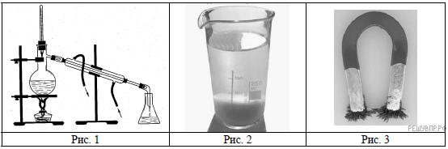

Какие из названных способов разделения смесей можно применить для очищения:
1) этанола и уксусной кислоты;
2) воды и взболтанной в ней глины.
Запишите в таблицу номер рисунка и название соответствующего способа разделения смеси.
Смесь | Номер рисунка | Способ разделения смеси
Этанол и уксусная кислота
Вода и взболтанная в ней глина

2. Выбери все верные суждения о смесях
1. Заваренный в чайнике чай является однородной смесью
2. Азотно-кислородная смесь, применяемая в аквалангах, является однородной
3. Воздух, прошедший через фильтр, является смесью веществ
4. Напиток какао — это неоднородная смесь
5. Раствор калийной селитры в воде является однородной смесью
6. Частицы, образующие однородную смесь, можно обнаружить с помощью лупы
7. Раствор аммиачной селитры в воде является однородной смесью
8. Спиртовой раствор йода является однородной смесью
Ответ:_____________________________________________________________

ПРОВЕРЬ СЕБЯ

Опыт № 1
Дополнительное задание
Решение
Плавать будут кубики, плотность которых меньше плотности воды, т. е. сделанные из парафина или сосны.
Ответ: парафин, сосна.

Опыт № 2
Разгадай ребусы

1 | Ответ  Фильтр
2 | Ответ  Фильтрация
3  … | Ответ  Песок, грязь
4 | Ответ  Бактерии

Дополнительное задание
Решение
На рисунке №1 показана установка для перегонки (дистилляции). Таким способом можно разделить вещества с разной температурой кипения – вода (Т_{кип} = 100 °C) и этиловый спирт (Т_{кип} = 78,4 °C).
На рисунке №2 изображена установка для выпаривания. Таким способом можно удалить растворитель из раствора – выпарить воду и оставить в чаше соль.
Ответ: перегонка – вода и этиловый спирт, выпаривание – вода и соль.

Опыт № 3
Кроссворд
 |  |  |  |  |  |  |  | 7
 |  |  |  |  |  |  |  | б
 |  |  |  |  |  |  |  | о
 |  |  |  |  |  | 1 |  | й
 |  |  |  | 5 | к | и | с | л | а | я
 |  |  |  |  |  | н |  | ь |  |  | 3
 |  |  |  |  |  | д |  |  |  |  | с
 |  |  |  |  |  | и |  |  |  |  | в
 |  |  |  | 2 | у | к | а | з | а | т | е | л | ь
 |  |  |  |  |  | а |  |  |  |  | к
6 | р |  | е | а | к | т | и | в |  | 4 | л | а | к | м | у | с
 |  |  |  |  |  | о |  |  |  |  | а
 |  |  |  |  |  | р

Опыт № 4
Разгадай загадки

Ах, вода – вкусняшка.  Разным цветом, в пузырьках.  Подскажите наугад,  Как зовут её? (Лимонад) | Из фруктов и ягод его выжимают,  Потом по пакетам его разливают.  Полезный и вкусный напиток готов.  Зовут его … (Сок)
Кто напиток этот знает,  Тот названье отгадает.  Я зову его шипучка,  И зову – вода-колючка. (Газировка) | Пряность это и приправа,  Чай с ней удался на славу,  Догадаются все сразу,  Ну, конечно, это…(Мята)
Дополнительное задание
Тест –правильные ответы
- В каком веке «лимонадом» стали называть напиток, состоящий из лимонного сока и воды?
- XIII
- XVII
- XIX
- В каком году лимонад стал лидером фруктовых газировок во всём мире?
- 1833
- 1846
- 1867
- Где впервые появился лимонад, согласно французской легенде?
- Во времена правления Карл II
- При дворе короля Франции Людовике I
- В армии Наполеона
- Кто привёз лимонад в Россию?
- Пётр I
- Александр II
- Николай I
- Когда появился лимонад в привычном для нас виде?
- 1850-е
- 1970-е
- 1900-е
- Как называлась первая зарегистрированная торговая марка лимонада?
- «Превосходный игристый лимонный имбирный эль»
- «Освежающий лимонный напиток»
- «Лимонная вода»
- Как называется японская разновидность лимонада?
- Рамунэ
- Бионад
- Саяны
- Укажите лимонадный напиток светлого розовато-жёлтого цвета.
- «Тархун»
- «Буратино»
- «Крем-сода»
- В чём особенность советского лимонадного напитка «Байкал»?
- Он был разработан в 1930-х годах одним из первых в числе новых советских газированных напитков
- Напиток изначально был кристально прозрачным, поэтому имел такое название
- У него тёмно-коричневый цвет и в его состав входят экстракты и масла растений
- Укажите ингредиент, которого в лимонаде больше всего.
- Сахар
- Вода
- Лимонный сок

Опыт № 5
Ответы на вопросы:
I – 2
II – 2
III – 1
IV – 2
V – 1
Опыт № 6
Ответы на кроссворд:
1. Кислород
2. Термическая
3. Окисление
4. Фотохимическая
5. Электролиз

Опыт № 7
Суспензии | Эмульсии | Аэрозоли | Пены
Вода из лужи | Молоко | Туман | Взбитые сливки
Сок с мякотью | Крем для лица | Дым | Пена для бритья
 | Сливки | Пыль
 | Мазь от ожогов

Опыт № 8
Ответы на вопросы:
I – 3
II – 1
III – 1
IV - 4
V - 4
Опыт № 9
Кроссворд №1 «Простые вещества»
ОТВЕТЫ: 1.медь, 2.электрон, 3.изотопы, 4.титан, 5.щелочные, 6.ковалентная, 7.мышьяк
Кроссворд №2 «Вещества – указатели».
ОТВЕТЫ: 1.химия, 2.бинарные, 3.индекс, 4.период, 5.реакция, 6.титан, 7.вещество, 8.свойства, 9.Резерфорд, 10.мышьяк.

Опыт №10
Вставьте пропущенные слова в предложения
1. химическими.
2. соприкосновение.
3. освещение.
4. химическое уравнение.

Дополнительное задание
1.Протекание химической реакции изображено на рисунке 3, потому что в процессе ржавления железного замка образуются новые химические вещества.
Ответ: 3.
2.Например, изменение цвета крахмала.

Опыт №11
1- c
2- d
3- a
4- b

Опыт № 12
Задание №1: CRaHmAl

Задание №2:
- цармаген - марганец (Mn),
- мединлоб - молибден (Mo),
- лапидлай - палладий (Pd),
- орребес - серебро (Ag),
- ибруйид - рубидий (Rb),
- леодруг - углерод (C),
- таста - астат (At),
- лулетр - теллур (Te).

Дополнительно задание
Пояснение.
Последовательность действий в эксперименте: на обе стороны листа хлорофитума наложите полоски чёрной бумаги так, чтобы они плотно облегали весь лист, включая белую каёмку по краю → расположите лист хлорофитума напротив источника света и оставьте на сутки → прокипятите лист хлорофитума в воде в течение 2–5 мин → прокипятите лист хлорофитума в спирте (40–70 %) → опустите лист хлорофитума в раствор йода.
Та часть листа, которая была на свету - окрасится в синий цвет, т. к. там образовался крахмал, та часть, которая была закрыта полосками останется белой.

Опыт № 13
Ответы на вопросы:
I – 4
II – 3
III – 2
IV - 3
V - 1

Опыт № 14
Ответы на вопросы:
I - 3
II - 1
III - 2
IV - 2
V - 2

Опыт № 15
- Индикаторы
- Роберт Бойль
- Индикаторы, кислая, щелочная, нейтральная.
- Индикаторов, фенолфталеин, метиловый оранжевый, лакмус

Опыт № 16
Разгадай кроссворд
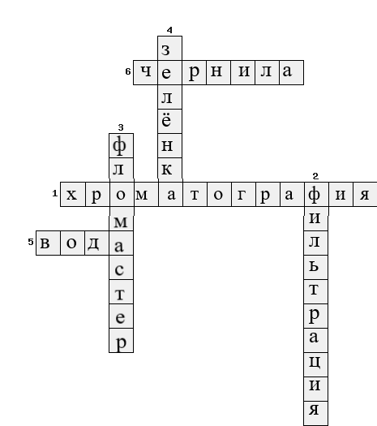
Дополнительное задание
Решение.
1. Определение качественного состава воды осуществляется экспериментально (рисунок №1).
2. pH раствора вещества определяется с помощью pH-метра (рисунок №2).
Ответ: Определение качественного состава воды — эксперимент — 1, определение точного значения pH раствора вещества — измерение — 2.

Опыт № 17
Ответы на вопросы:
I - 2
II - 3
III - 1
IV – 4
V - 1

Опыт № 18
Разгадай кроссворд
ОТВЕТЫ: 1.калий, 2.протон, 3.свойства, 4.кальций, 5.электрон, 6.вещество, 7.рутений, 8.нейтрон, 9.неон, 10.реакция, 11.химия.
Опыт №19
«Веселые перевертыши»
Ответы:
1. Не все то золото, что блестит
2. Куй железо, пока горячо
3. Недосоль - на столе, пересоль - на спине
4. Уходит, как вода в песок
5. Алмаз чистой воды
6. Слово - серебро, молчание - золото
7. Много воды утекло с тех пор
8. Прошел огонь, холод и медные трубы
9. Люди гибнут за золото

Родственники.
Ответы:
1. гашеная известь и нашатырный спирт(основания)
2. железо и йод (простые вещества)
3. уксус и соляная кислота ( кислоты)
4. поваренная соль и питьевая сода ( растворимые соли)
5. мел и медный купорос (нерастворимые соли)

Опыт №20
Примеры однородных смесей: морской воздух, минеральная вода, водопроводная вода, водный раствор сахара, бензин. Примеры неоднородных смесей: горные породы, почва, молоко, шоколад, бетон.
Дополнительное задание
1. Этанол и уксусная кислота смешиваются так, что не видно границ раздела сред, поэтому данный раствор можно разделить с помощью перегонки, так как жидкости кипят при разных температурах. Глина не растворяется в воде, она осаждается на дне емкости с водой при отстаивании. В дальнейшем воду от глины можно отделить фильтрованием или декантацией.
Ответ: 1- дистилляция 2 - отстаивание.
2. Выбери все верные суждения о смесях - 2,3,4,5,7,8

